**Урок 26 Деякі види теплових двигунів**

**Мета уроку:**

**Навчальна.** Ознайомити з будовою та принципом дії парової турбіни та двигуна внутрішнього згорання; розглянути плюси й мінуси використання теплових двигунів.

**Розвивальна.** Розвивати вміння встановлювати зв’язки нового з раніше вивченим.

**Виховна.** Виховувати уважність, зібраність, спостережливість.

**Тип уроку:** комбінований

**Обладнання:** навчальна презентація, комп’ютер.

**План уроку:**

І. ОРГАНІЗАЦІЙНИЙ ЕТАП

ІІ. ПЕРЕВІРКА ДОМАШНЬОГО ЗАВДАННЯ

III. АКТУАЛІЗАЦІЯ ОПОРНИХ ЗНАНЬ ТА ВМІНЬ

ІV. ВИВЧЕННЯ НОВОГО МАТЕРІАЛУ

V. ЗАКРІПЛЕННЯ НОВИХ ЗНАНЬ ТА ВМІНЬ

VI. ПІДБИТТЯ ПІДСУМКІВ УРОКУ

VІI. ДОМАШНЄ ЗАВДАННЯ

**Хід уроку**

**І. ОРГАНІЗАЦІЙНИЙ ЕТАП**

**II. ПЕРЕВІРКА ДОМАШНЬОГО ЗАВДАННЯ**

**III. АКТУАЛІЗАЦІЯ ОПОРНИХ ЗНАНЬ ТА ВМІНЬ**

***Фронтальне опитування***

*1. Що таке тепловий двигун?*

*2. Назвіть основні частини теплового двигуна.*

*3. У чому полягає принцип дії теплового двигуна?*

*4. Назвіть основні види втрат енергії в теплових двигунах.*

*5. Дайте означення ККД теплового двигуна.*

*б. Чому ККД теплового двигуна завжди менший від 100 %?*

***Проблемні питання***

Якими були перші теплові двигуни та хто їх винахідники?

Які існують теплові двигуни та як вони працюють?

**IV. ВИВЧЕННЯ НОВОГО МАТЕРІАЛУ**

**1. Парова турбіна**

Історія промислового застосування теплових двигунів починається з парової машини, яку створив англійський учений Джеймс Ватт у 1768 р. Протягом декількох років Ватт удосконалював її конструкцію. Від 1776 р. машини Ватта почали широко застосовувати в шахтах і на металургійних заводах Англії.

**Парова турбіна – це тепловий двигун, у якому пара, нагріта до високої температури, перебуває під високим тиском і обертає його вал.**

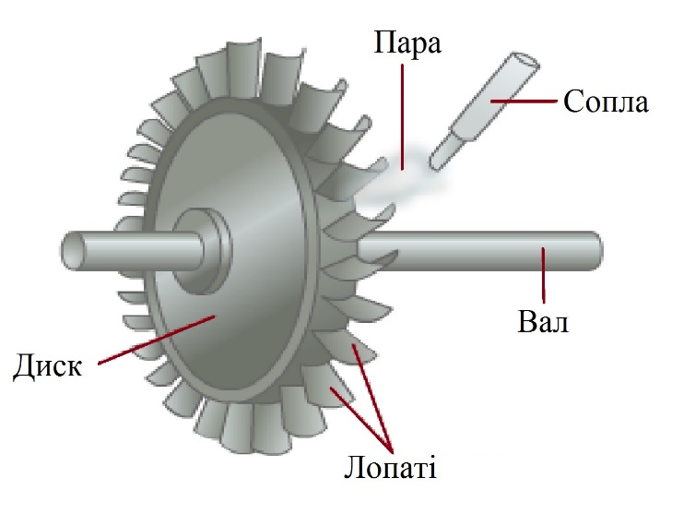

***Принцип дії найпростішої парової турбіни:***

Через *сопла* вилітають струмені *пари* та спрямовуються на *лопаті*, закріплені на *диску*. Диск, у свою чергу, нерухомо закріплений на *валу турбіни*. Під дією пари диск турбіни, а отже, і вал обертаються, тобто пара виконує роботу.

Парові турбіни є незамінними тепловими двигунами на *теплових* та *атомних електростанціях.*

**2. Двигун внутрішнього згорання**

Перший придатний до використання двотактний газовий двигун внутрішнього згоряння був сконструйований французьким механіком Етьєном Ленуаром у 1860 році.

Проте, винахідником двигуна внутрішнього згоряння часто називають німецького інженера Ніколауса Отто, який у 1862 році розпочав виробництво й продаж двотактних двигунів. У 1866 році Н. Отто та Е. Ланген удосконалили конструкцію двигуна Е. Ленуара, що привело до зростання ККД. Перший повністю успішний газовий двигун був побудований в 1876 році. Він працював по так званому чотирьохтактному циклу Отто, який з тих пір став широко застосовуватися в більшості двигунів внутрішнього згоряння.

**Двигун внутрішнього згоряння – це тепловий двигун, в якому хімічна енергія палива, що згоряє в робочій зоні, перетворюється в механічну роботу.**

Двигуни внутрішнього згоряння працюють на *рідкому паливі* (бензині, гасі, нафті) або на *горючому газі*.

***Будова найпростішого двигуна внутрішнього згорання:***

*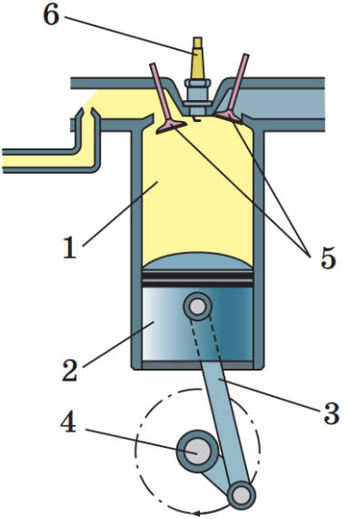Циліндр (1)*, в якому пересувається *поршень (2).*

Усередині поршня шарнірно закріплений *шатун (3).*

Шатун, у свою чергу, з’єднаний із *колінчастим валом (4),* обертання якого забезпечує обертання тягових коліс транспортного засобу.

У верхній частині циліндра є два канали, закриті *клапанами (5).*

Через *впускний клапан* пальна суміш (суміш повітря з бензином або газом) надходить до циліндра.

Через *випускний клапан* викидаються відпрацьовані гази.

*Свічка (6)* — пристрій для запалювання пальної суміші за допомогою електричної іскри.

**3. Робота чотиритактного двигуна внутрішнього згорання**

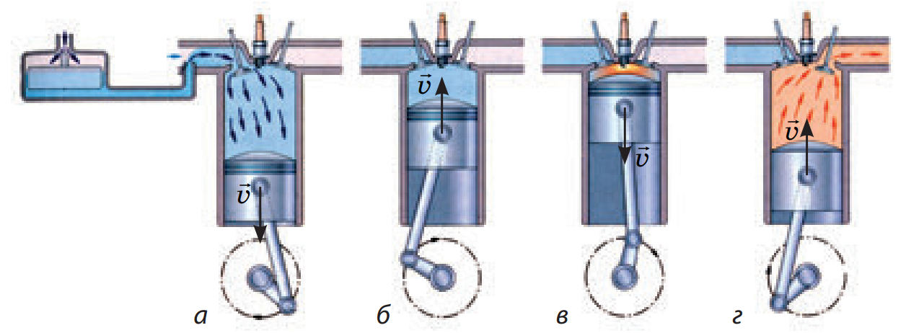

*I такт — усмоктування (а).* Поршень рухається вниз, у циліндрі падає тиск. У цей час відкривається впускний клапан і пальна суміш усмоктується в циліндр. Наприкінці І такту впускний клапан закривається.

*II такт — стиснення (б).* Поршень рухається вгору і стискає пальну суміш. Коли поршень доходить до крайнього верхнього положення, проскакує іскра і пальна суміш займається. Обидва клапани закриті.

*III такт — робочий хід (в).* Розжарені гази штовхають поршень униз. Рух поршня передається шатуну, який штовхає колінчастий вал і примушує його обертатися, — двигун виконує корисну роботу. Наприкінці III такту відкривається випускний клапан.

*IV такт — випускання (г).* Поршень рухається вгору і через випускну трубу виштовхує продукти згоряння в атмосферу. Наприкінці IV такту випускний клапан закривається. Випускання відпрацьованих газів супроводжується передачею деякої кількості теплоти довкіллю.

**4. Плюси та мінуси використання теплових двигунів**

Спочатку учням можна запропонувати навести власні аргументи, які б свідчили переваги та недоліки застосування теплових двигунів, потім ознайомитися з аргументацією наведеною у підручнику на ст. 85 – 86.

**V. ЗАКРІПЛЕННЯ НОВИХ ЗНАНЬ ТА ВМІНЬ**

***Розв’язування задач***

1. Виберіть транспортні засоби, на яких використовують теплові двигуни: автомобіль, автобус, трамвай, тролейбус, літак, спортивний велосипед.

2. Чи відноситься вогнепальна зброя до теплових двигунів?

Так, так як при пострілі частина теплової енергії палива перетворюється в кінетичну енергію тіл, наприклад снаряда.

3. Чому доливати воду в радіатор перегрітого двигуна слід дуже повільно і тільки при працюючому двигуні?

Для того, щоб охолодження двигуна відбувалося повільно. Інакше через різкі механічні деформації двигун може вийти з ладу.

4. Чому двигуни внутрішнього згоряння не використовуються в підводному човні при підводному плаванні?

При підводному плаванні для роботи двигуна внутрішнього згоряння недостатньо повітря.

5. В якому випадку газоподібна горюча суміш в циліндрі двигуна внутрішнього згоряння має більшу внутрішню енергію: на початку такту «робочий хід» або в його кінці?

На початку такту «робочий хід», так як температура суміші вища, ніж в кінці такту.

6. Під час яких тактів закриті обидва клапани в чотиритактному двигуні внутрішнього згоряння?

Обидва клапани в чотиритактному двигуні внутрішнього згоряння закриті під час такту «стиснення» і «робочий хід» (2-й і 3-й такти).

7. Чому в паровій турбіні температура відпрацьованого пару нижча, ніж температура пари, що надходить до лопаток турбіни?

Тому що пара, що пройшла через лопатки турбіни, віддала їм частину своєї внутрішньої енергії.

8. Навіщо в циліндри дизельного двигуна (двигуна із запалюванням палива від стиснення) рідке паливо подається в розпиленому стані?

Для збільшення поверхні контакту палива з повітрям, що сприяє повному згорянню палива.

**VI. ПІДБИТТЯ ПІДСУМКІВ УРОКУ**

***Бесіда за питаннями***

*1. Що таке тепловий двигун?*

*2. Які види теплових двигунів ви знаєте?*

*3. Яка будова парової турбіни? Як вона працює? Яке її призначення?*

*4. Який двигун називають двигуном внутрішнього згоряння?*

*5. Які процеси відбуваються протягом чотирьох тактів роботи двигуна внутрішнього згоряння?*

*6. Які шкідливі речовини викидають в атмосферу теплові машини? До яких наслідків це призводить?*

**VІI. Домашнє завдання**

Вивчити § 16, 17 Вправа № 16 (2, 4)

Виконане Д/з відправте на Human,

Або на елетрону адресу Kmitevich.alex@gmail.com